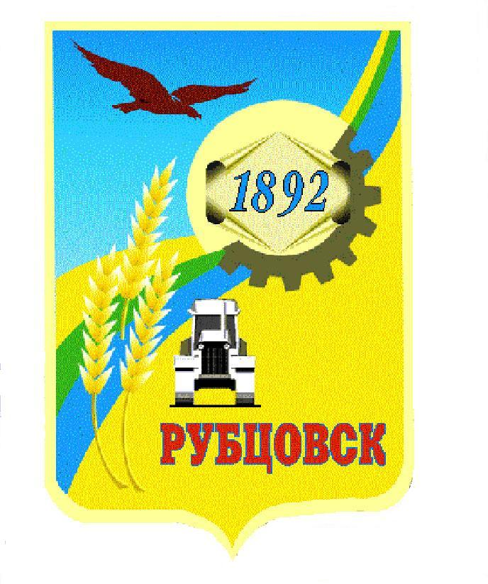
Администрация города Рубцовска
Алтайского края

ПОСТАНОВЛЕНИЕ
23.01.2026 № 113

Об изъятии для муниципальных нужд муниципального образования городской округ город Рубцовск Алтайского края земельного участка, расположенного по адресу: Алтайский край, город Рубцовск, улица Рихарда Зорге, дом 10, и находящихся на нем объектов недвижимого имущества

В соответствии с пунктом 10 статьи 32 Жилищного кодекса Российской Федерации, статьями 56.2-56.11 Земельного кодекса Российской Федерации, статьей 279 Гражданского кодекса Российской Федерации, во исполнение решения Рубцовского городского суда Алтайского края от 05.02.2025 по делу № 2-416/2025, ПОСТАНОВЛЯЮ:

1. Изъять для муниципальных нужд:
1.1. земельный участок категории земель населенных пунктов общей площадью 1725 кв. м с кадастровым номером 22:70:011175:5, расположенный по адресу: Алтайский край, город Рубцовск, улица Рихарда Зорге, земельный участок 10, с видом разрешенного использования - малоэтажная многоквартирная жилая застройка;
1.2. квартиру № 4 площадью 59,1 кв. м с кадастровым номером 22:70:011175:21, расположенную в жилом доме на указанном в подпункте 1.1 земельном участке.
2. Комитету Администрации города Рубцовска по управлению имуществом (Колупаев А.Н.):
2.1. в десятидневный срок с даты принятия настоящего постановления направить письменное уведомление собственникам жилого помещения, указанного в подпункте 1.2 настоящего постановления;
2.2. в месячный срок с даты принятия настоящего постановления направить копию постановления в уполномоченный на регистрацию прав орган;
2.3. подготовить соглашение об изъятии путем выкупа для муниципальных нужд жилого помещения № 4, расположенного в многоквартирном жилом доме № 10 по улице Рихарда Зорге в городе Рубцовске, признанном аварийным и подлежащим сносу.
3. Опубликовать настоящее постановление в газете «Местное время» и разместить на официальном сайте Администрации города Рубцовска Алтайского края в информационно-телекоммуникационной сети «Интернет».

4. Контроль за исполнением настоящего постановления возложить на первого заместителя Главы Администрации города Рубцовска – председателя комитета по финансам, налоговой и кредитной политике Пьянкова В.И.

Временно исполняющий полномочия |  |  |  |  |  | Д.З. Фельдман
Главы города Рубцовска | И.А. Башмаков

